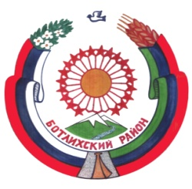
РЕСПУБЛИКА ДАГЕСТАН
СОБРАНИЕ ДЕПУТАТОВ МУНИЦИПАЛЬНОГО РАЙОНА «БОТЛИХСКИЙ РАЙОН»
368970; Ботлих

с.23, р. 3

от 27.12.2018 г.

Решение

двадцатой третьей сессии Собрания депутатов муниципального

района «Ботлихский район» от 27 декабря 2018 г.

О внесении изменений в решение Собрания депутатов муниципального района «О бюджете МР «Ботлихский район» на 2018 год и на плановый период 2019 – 2020 годов»

Рассмотрев представленный главой АМР «Ботлихский район» проект решения о внесении изменений в решение Собрания депутатов муниципального района «О бюджете МР «Ботлихский район» на 2018 год и на плановый период 2019 – 2020 годов» от 28.12.2017 год № 3 Собрание депутатов муниципального района решает:

1.Внести изменения в решение Собрания депутатов МР «Ботлихский район» «О бюджете МР «Ботлихский район» на 2018 год и на плановый период 2019 – 2020 годов» от 28.12.2017 год № 3 , согласно приложениям №1- 4.
2. Контроль исполнения возложить на управление финансов и экономики АМР «Ботлихский район».
3.Опубликовать настоящее решение в районной газете «Гьудуллъи-Дружба».

Глава
муниципального района М. М. Патхулаев

Председатель
Собрания депутатов М. О. Омаров

